#### Министерство науки и высшего образования Российской Федерации

#### Федеральное государственное бюджетное образовательное учреждение

#### высшего образования

#### «Владимирский государственный университет

#### имени Александра Григорьевича и Николая Григорьевича Столетовых»

**(ВлГУ)**

**Кафедра информационных систем и программной инженерии**

Лабораторная работа №2.1

по дисциплине

"Бизнес анализ данных"

Разработка многомерного хранилища. Технологии OLAP

Выполнил:

ст. гр. ПРИм-124

Парахин К.В.

Приняла:

Преподаватель

кафедры ИСПИ

Тимофеев А.А.

Владимир, 2025 г.

Цель работы

Ознакомиться с принципами проектирования OLTP и OLAP систем.

Задание

Необходимо выбрать dataset данных в формате .csv, в котором хотя бы 1 млн записей, определить решаемую задачу аналитической подсистемы и описать предметную область, а также выделить 4 аналитических запроса/сценария использования.

Далее построить UML диаграмму классов OLTP системы, за ней построить схему OLAP куба, затем ER-диаграмму и скрипт реальной БД, попробовать выполнить один из сценариев на тестовом наборе данных

И выполнить сравнение полученных схем данных для OLTP и OLAP систем.

Выполнение работы

1. В качеству dataset была выбрана выборка данных о спортивных событиях букмекерской конторы Betfair – расположенный по ссылке: <https://www.kaggle.com/datasets/zygmunt/betfair-sports>

Он представлен в формате .csv, содержит чуть более 1 млн записей  
В нем представлены следующие колонки: sport_id, event_id, settled_date, full_description, scheduled_off, event, dt actual_off, selection_id, selection, odds.

1. Данный датасет содержит информацию о ставках, сделанных на спортивные события через букмекерскую контору Betfair. Включает данные о различных видах спорта (sport_id), событиях (event_id), времени начала матчей (scheduled_off, dt actual_off), описании событий (full_description, event), исходах (selection) и коэффициентах (odds). Также указаны даты завершения ставок (settled_date) и идентификаторы исходов (selection_id).

Решаемая задача в области анализа данных - анализ поведения пользователей и эффективности ставок на основе исторических данных

1. Основные сценарии использования аналитической подсистемы

* Анализ популярности видов спорта (запрос на топ-5, топ-10 самых популярных и, соответственно, прибыльных видов спорта среди ставщиков)
* Выявление аномалий в коэффициентах ставок (можно проанализировать медианные значения коэффициентов исходов событий конкретных видов спорта – и найти те подозрительные события, в которых отклонения достаточно большие)
* Анализ эффективности конкретных видов ставок (для определенного спорта вывести самые популярные виды ставок – и, соответственно, исходов, на которые игроки ставили чаще всего)
* Анализ времени отклонения начала событий (можно найти среднее отклонение времени запланированного и реального старта спортивного события – что можем потенциально использоваться системой принятия ставок для внутренних оптимизаций)

1. Далее необходимо промоделировать транзакционную систему данных, на основе вычислений и операций в которой создавался данный dataset

Для этого построим UML Class Diagram с помощью описательного языка PlantUML (содержит сущности Sport, Event, Selection, Bet):

@startuml

class Sport {

+sport_id: int

+name: string

}

class Event {

+event_id: int

+sport_id: int

+full_description: string

+event: string

+scheduled_off: datetime

+dt_actual_off: datetime

}

class Selection {

+selection_id: int

+event_id: int

+selection: string

+odds: float

}

class Bet {

+bet_id: int

+event_id: int

+selection_id: int

+settled_date: datetime

}

Sport "1" -- "many" Event

Event "1" -- "many" Selection

Event "1" -- "many" Bet

Selection "1" -- "many" Bet

@enduml

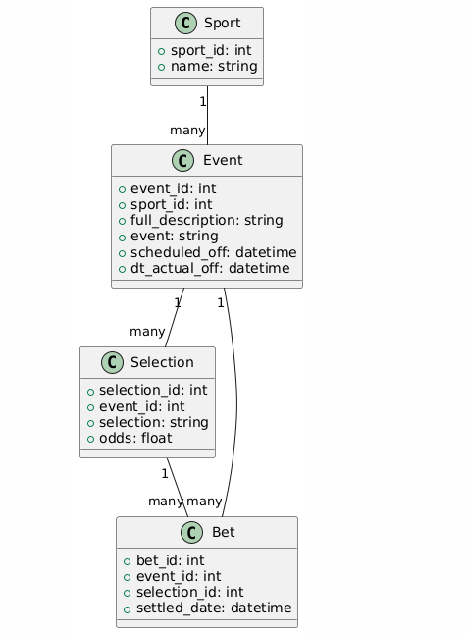

1. Далее представим, что мы пытаемся получить схему аналитической системы для этих же данных. Такие данные удобно можно представить в рамках OLAP-куба, который состоит из единственной таблицы фактов: Fact_Bets, которая содержит следующие 3 меры: total_bets (общее количество ставок), avg_odds (средний коэффициент ставки), total_events (общее число событий)

В качестве измерений можно взять такие: time_dimension (временное измерение: шкала времени в определенных единицах измерения), sport_dimension (иерархическое измерение: каждое событие относится к определенному виду спорта), bet_dimension (тип ставки), selection_dimension (вариант исхода ставки)

1. Далее составим физическую схему базы данных – в виде ER – диаграммы на описательном языке Plant UML

@startuml

hide circle

skinparam linetype ortho

' Сущности

entity Sport {

*sport_id : integer

--

*name : varchar

}

entity Event {

*event_id : integer

--

*sport_id : integer

*full_description : text

*event : varchar

*scheduled_off : timestamp

*dt_actual_off : timestamp

}

entity Selection {

*selection_id : integer

--

*event_id : integer

*selection : varchar

*odds : float

}

entity Bet {

*bet_id : integer

--

*event_id : integer

*selection_id : integer

*settled_date : timestamp

}

Sport ||--o{ Event : "1 to many"

Event ||--o{ Selection : "1 to many"

Event ||--o{ Bet : "1 to many"

Selection ||--o{ Bet : "1 to many"

@enduml

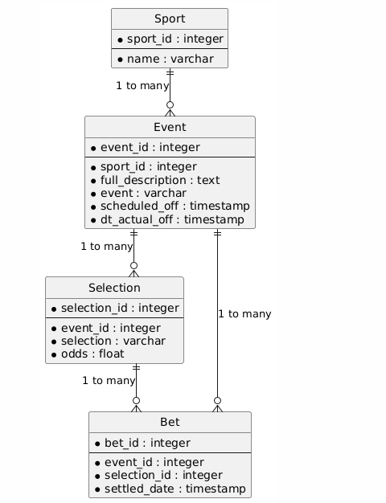

И на примере реляционной СУБД Postgre SQL представим скрипт БД:

CREATE TABLE Sport (

sport_id SERIAL PRIMARY KEY,

name VARCHAR(100) NOT NULL

);

CREATE TABLE Event (

event_id SERIAL PRIMARY KEY,

sport_id INT REFERENCES Sport(sport_id),

full_description TEXT,

event VARCHAR(200),

scheduled_off TIMESTAMP,

dt_actual_off TIMESTAMP

);

CREATE TABLE Selection (

selection_id SERIAL PRIMARY KEY,

event_id INT REFERENCES Event(event_id),

selection VARCHAR(200),

odds FLOAT

);

CREATE TABLE Bet (

bet_id SERIAL PRIMARY KEY,

event_id INT REFERENCES Event(event_id),

selection_id INT REFERENCES Selection(selection_id),

settled_date TIMESTAMP

);

1. Далее я заполнил созданную БД тестовыми данными из 100 первых столбцов исходного dataset) и попробовал использовать предложенный ранее аналитический запрос – а именно вывод топ 5 популярных видов спорта среди введенных данных  
     
   Скрипт:

SELECT

S.name AS sport_name,

COUNT(B.bet_id) AS total_bets

FROM

Bet B

JOIN Event E ON B.event_id = E.event_id

JOIN Sport S ON E.sport_id = S.sport_id

GROUP BY

S.name

ORDER BY

total_bets DESC

LIMIT 5;

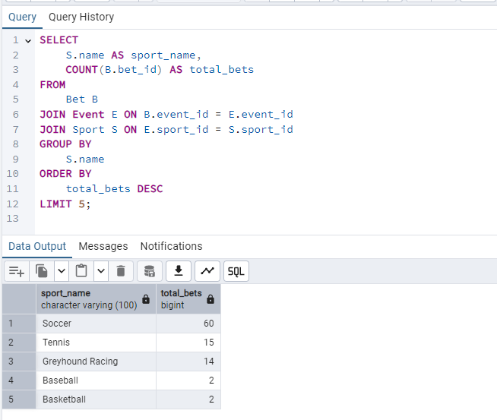

1. По итогу, получилось 2 схемы данных о ставках, выполненные в рамках OLTP и OLAP подхода

Каждая из схем имеет свои преимущества/недостатки – и вполне может быть использована в конкретных ситуациях

OLTP схема имеет преимущества: минимизирует избыточность данных (нормализует данные), предоставляет возможность проведения транзакционных операций записи/обновления/удаления записей из БД, благодаря использования внешних ключей обеспечивает ссылочную целостность данных. Но в недостатках есть следующее: достаточно сложно использовать для комплексных аналитических запросов (типа запросов на события с аномальными коэффициентами) – удобно для несложных запросов, типа самых популярных видов спортов

OLAP схема предоставляет богатый инструмент для аналитических исследований, может содержать и оперировать большими массивами данных, поддерживает многомерные анализы и сложные сценарии. Но ее сложно модифицировать, особенно что то обновлять или удалять, она не работает в параллельных сценариях, во многом дублирует некоторые данные и создает избыточность.

Вывод

В результате выполнения работы были изучены принципы проектирования OLTP и OLAP систем.